ElasticSearch的初步使用

1.一些关于es的基本RestAPI

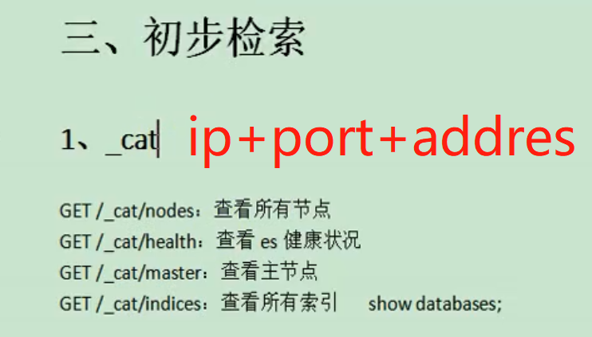

2.插入数据（修改数据，什么时候会修改自己体会吧）

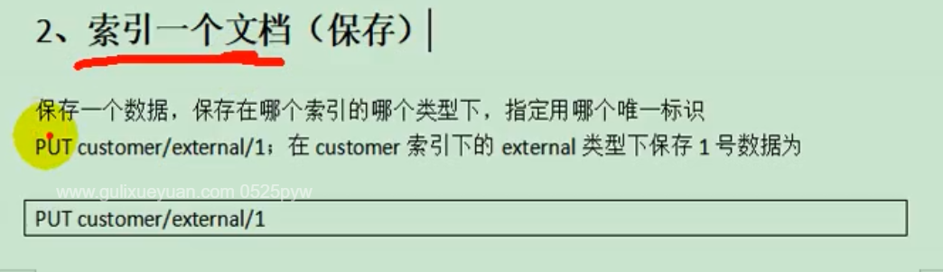

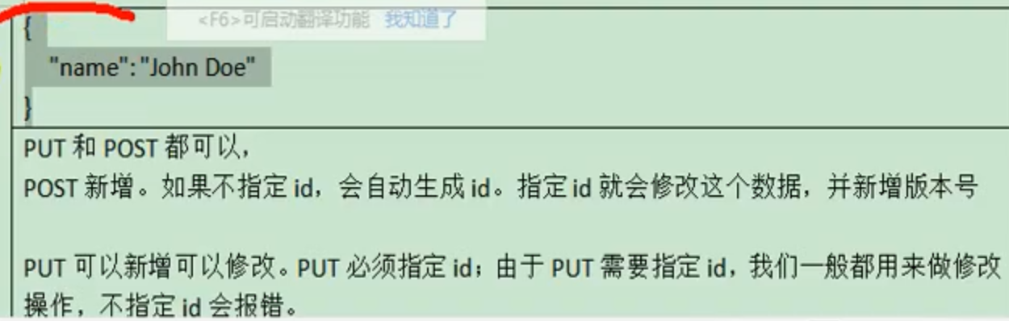

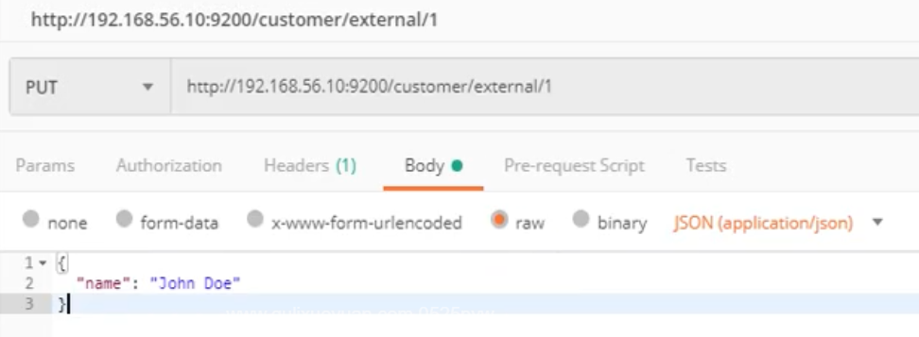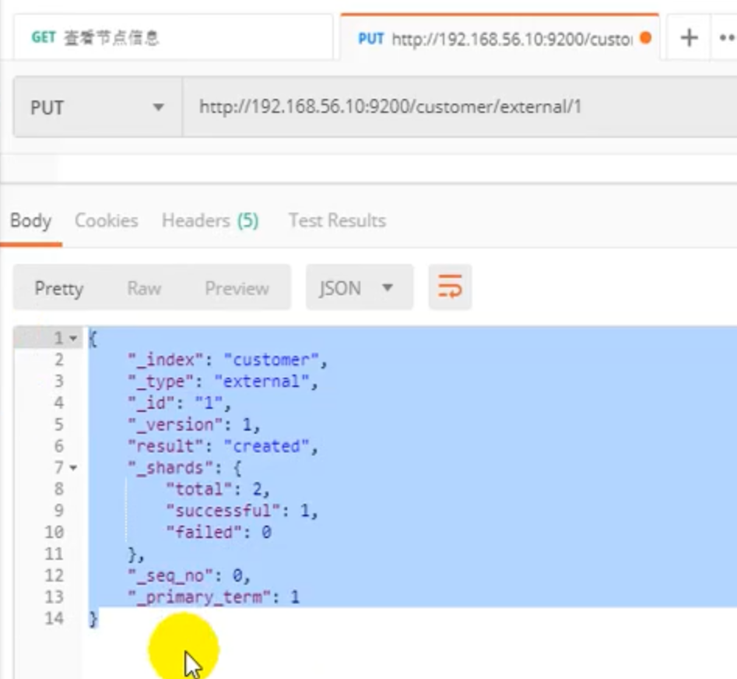

注：带_的都是存的元数据相关的信息，是put请求就一定需要带id，否则就会405

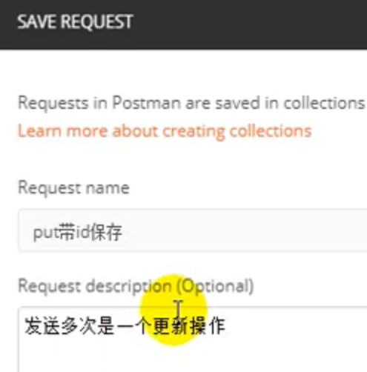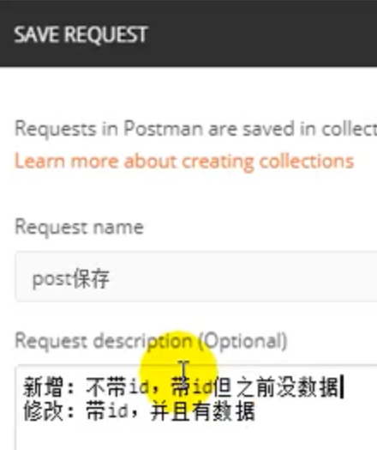

3.查询数据

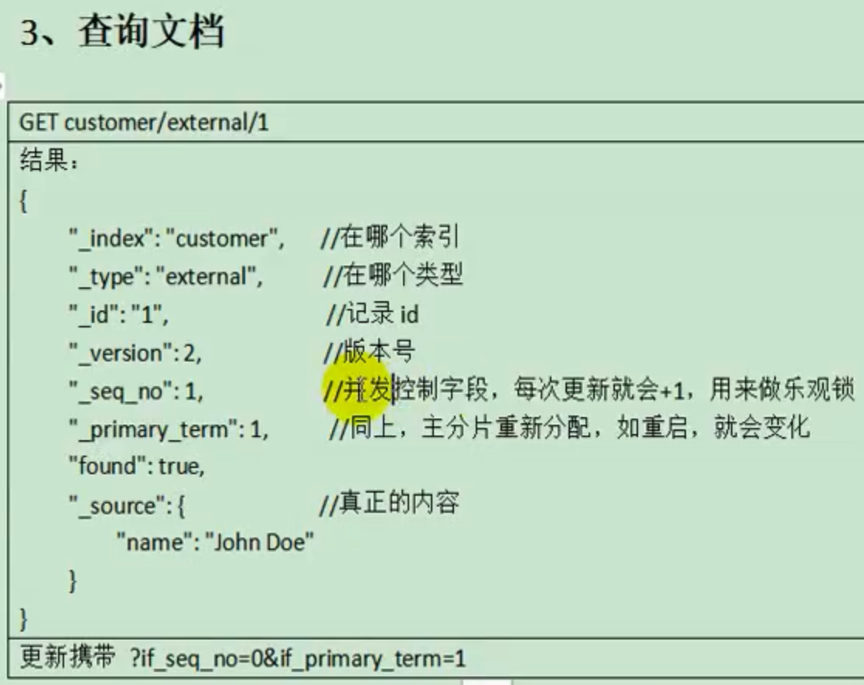

以上参数在postman可以模拟两个线程的并发修改操作，自行模拟，不再赘述，应该简单吧？

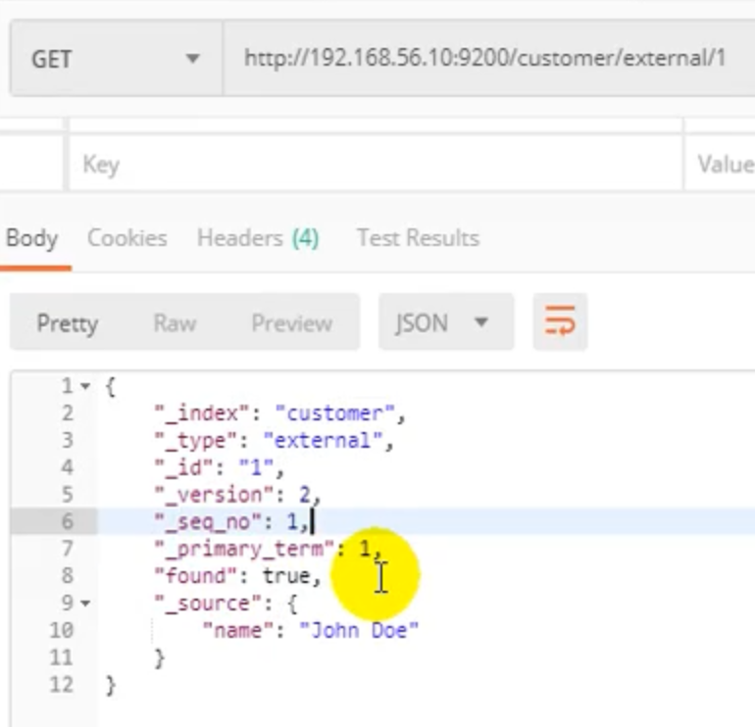

4.另外一种更新文档的方式：

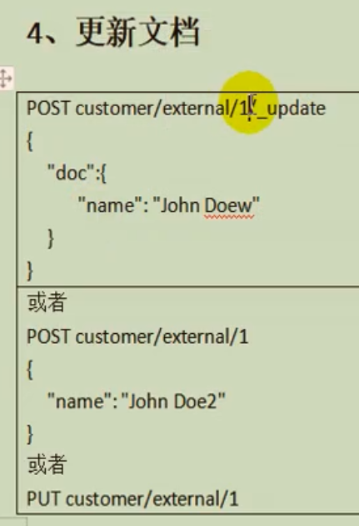

上图第一种：

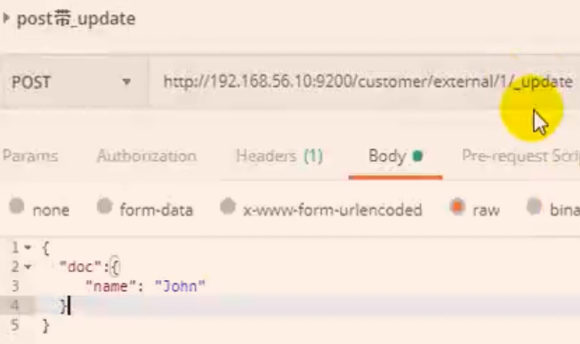

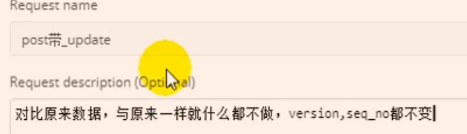

不带update后缀请求，就不需要在请求body中放docjson层，版本和其他数据都会进行改变，和带update后缀的那种改之前先判断是否相同不一样。

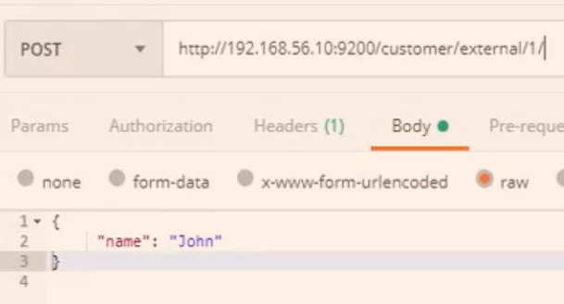

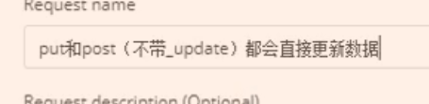且会更新其他相依的其他数据

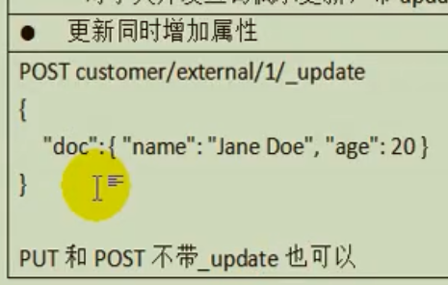

5.删除文档

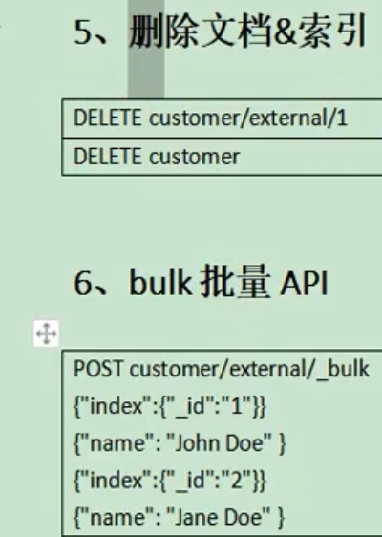

删除某个数据：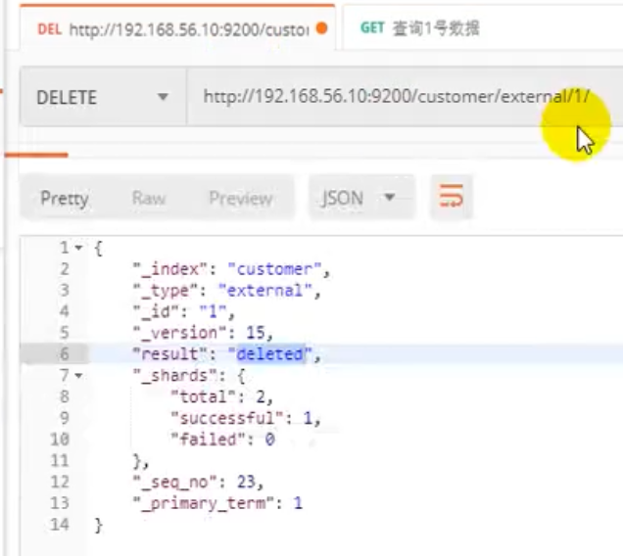

删除某个索引

只要把customer（索引名，即库名，即可）

6.批量操作API

